|  |  |
| --- | --- |
|  | МИНИСТЕРСТВО ОБРАЗОВАНИЯ И НАУКИ РЕСПУБЛИКИ ТАТАРСТАН **Государственное автономное профессиональное образовательное учреждение** **«ЗЕЛЕНОДОЛЬСКИЙ МЕХАНИЧЕСКИЙ КОЛЛЕДЖ»** (ГАПОУ «ЗМК») |

**09.02.03 «Программирование в компьютерных системах»**

# **МДК 03.01. ТЕХНОЛОГИЯ РАЗРАБОТКИ ПРОГРАММНОГО ОБЕСПЕЧЕНИЯ**

**Отчет о практических работах**

**Исполнитель**: Спасов Алексей Дмитриевич

**Группа**: 207

**Преподаватель:** Алемасов Евгений Павлович

**Дата сдачи** 13.12.2023 **Оценка** ____________

**Подпись преподавателя**  _______________________

**ЗЕЛЕНОДОЛЬСК – 2023**

**Работа №1. Создание прототипа в Figma**

**Цель работы:** Освоить создание прототипов пользовательских web-

интерфейсов с использованием Figma.

**Задание:**

Создать прототипы мобильных приложений:

Магазина сумок

Библиотеки

Примера задания

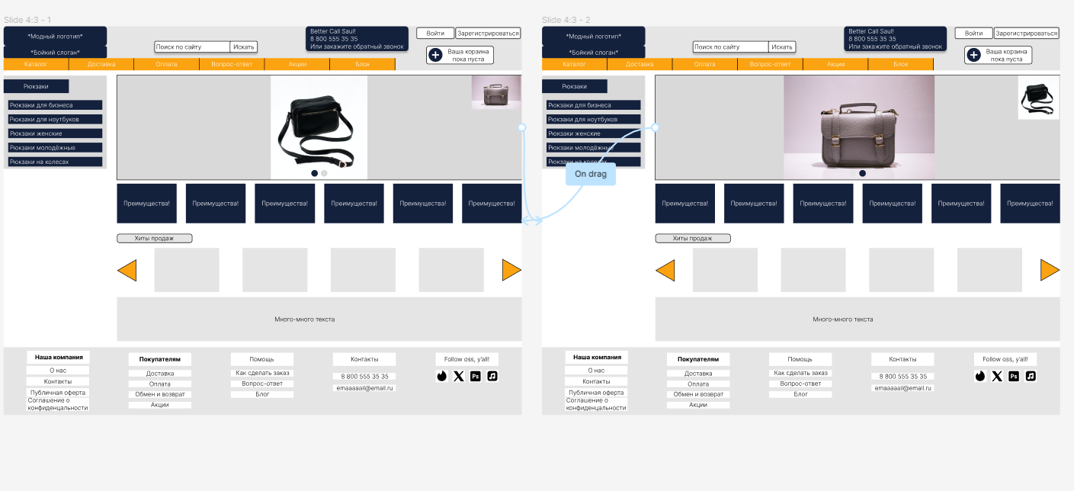**Результаты выполнения работы:**







